Nombre: Lucia Jimenez
Concentración: Concentración España B Mixta (12 - 13 Marzo 2011)
Fecha: 3/12/2011

Test |  | Resultado
Movilidad de pelvis |  | Movilidad anterior y posterior limitada
 |  | Movimiento tembloroso
Rotación pélvica |  | Estabilidad limitada ambos lados
 |  | Movilidad limitada ambos lados
Rotación de torso |  | Estabilidad limitada ambos lados
 |  | Buena Movilidad
Sentadilla |  | Solo puede realiza la sentadilla sin palo (Posible limitación dorsal)
Test flexibilidad manos-pies |  | Buena Flexibilidad
Test de rotación hombros de pie | Izquierda | Buena rotación externa
Test de rotación hombros de pie | Derecha | Buena rotación externa
Test rotación hombros postura de golf | Izquierda | Rotación externa normal (se recomienda mejorarlo)
Test rotación hombros postura de golf | Derecha | Buena rotación externa
Equilibrio sobre una pierna | Izquierda | Muy buen equilibrio
Equilibrio sobre una pierna | Derecha | Muy buen equilibrio
Longitud dorsal | Izquierda | Perfecta longitud dorsal
Longitud dorsal | Derecha | Perfecta longitud dorsal
Rotación interna de cadera | Izquierda | Escasa rotación interna
Rotación interna de cadera | Derecha | Escasa rotación interna
Rotación externa de cadera | Izquierda | Buena rotación externa
Rotación externa de cadera | Derecha | Buena rotación externa
Rotación de tronco | Izquierda | Buena rotación
Rotación de tronco | Derecha | Buena rotación
Estabilidad de glúteo | Izquierda | Gluteo débil
Estabilidad de glúteo | Derecha | Gluteo débil

P. Física:
Entrena sin supervisión de un entrenador 3 dias a la semana, con la ayuda de los ejercicios que le recomendamos en la anterior concentración.

Valoración:
No ha superado completamente ningun test de los 7 que falló en la anterior concentración.

FICHA DE EJERCICIOS

JUGADOR: LUCIA JIMENEZ (marzo 2011)
EJERCICIOS | SERIES Y REPETICIONES
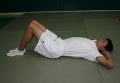 acompañar de la respiración 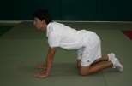 | 2 x 10 repeticiones, de cada ejercicio
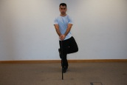 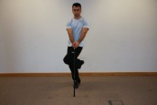 CIGÜEÑA (no mover hombros) | 1x20 de cada lado
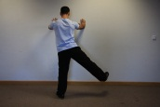 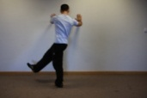 LANZAR PIERNA (no mover hombros) | 1x15 cada lado
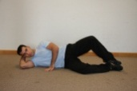 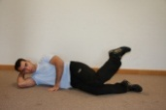 CONCHAS (4 ejercicios) | 1x20 de cada ejercicio (4)
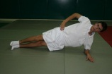 ESTABILIDADES 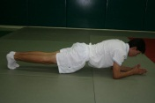 | 40” cada lado / 1´ 30”
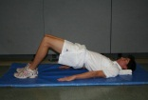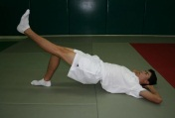 | 2x20//2x30 rep + 15 seg estático
  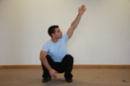 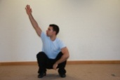 Talones apoyados, mantener postura. Si al principio no puedes, pon una pequeña alza en los talones. | 1x8 (mantener cabeza arriba y brazos extendidos 5 seg)
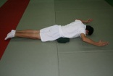 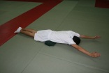 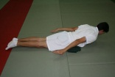 3 ejercicios | 4x20 de los 2 primeros y 2x15 del 3º
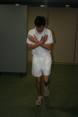 Equilibrio sobre 1 pie, postura golf, ojos abiertos y cerrados | 3 x30” cada uno, diferentes superficies
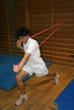 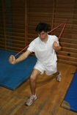 con gomas | 2x20 de cada lado
ESTIRAR DORSALES 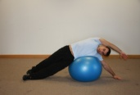 | 30” cada lado

